OUTILS |  |  | Compétences | Utilisations | Avantages | Inconvénients
PRONOTE   |  |  | Compréhension écrite  Expression écrite  Compréhension Orale  Expression Orale en continu | Utilisation habituelle : cahier de texte, dépôt de cours, de fichiers audio et vidéo, dépôt des devoirs des élèves etc.  https://www.index-education.com/fr/tutoriels-video-pronote-1776-95-donner-un-travail-a-rendre-sur-l-espace-eleves-espace-professeurs.php | Tout est regroupé pour les parents et les élèves  S’inscrit dans une communication d’équipe éducative  C’est facile à utiliser  Il y a une possibilité de stockage total de 10 Go (ATRIUM) | Il ne doit pas y avoir de problèmes de connexion  Il faut que tous les élèves disposent de leurs codes
ATRIUM / ENT  Site collaboratif de la classe   |  |  | Compréhension écrite  Expression écrite  Compréhension Orale  Expression Orale en continu | Création d’un forum : Pour dialoguer avec les élèves et parents  Création d’un répertoire « cours » : cahier de texte et dépôt de cours et de devoirs  Création d’un casier « élève » : les élèves déposent leurs travaux (écrits, fichiers audio, fichiers vidéo etc.)
MA CLASSE A LA MAISON (CNED)  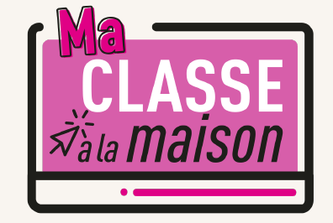 |  |  | Compréhension écrite  Expression écrite  Compréhension Orale | Pour compléter la mise en œuvre pédagogique dans un contexte numérique  https://www.cned.fr/maclassealamaison/ | Des séquences adaptées à la mise en œuvre à distance en toute autonomie | Il ne doit pas y avoir de problèmes de connexion  Il faut s'approprier leurs contenus  Pas de cours pour les CAP
TOUTES LES APPLICATIONS ET SITES  https://padlet.com/natcoud/t88ebmhlpaip |  |  | Compréhension écrite  Expression écrite  Compréhension Orale  Expression Orale en continu | Pour générer de l’interaction et varier les activités  Des exercices / activités sont déjà prêt(e)s  On peut créer des activités, des espaces collaboratifs etc. | Si on utilise des activités déjà prêtes, cela peut venir en appui au cours !  Cette super app « mobile friendly » recense de nombreux sites très utiles :  https://boostyourenglish.glideapp.io/?fbclid=lwAR0kls8j2iySBzntOuBGHIYqXPBr2UImskRievtGEVuDeertJ3mrYclCEKw | Attention à ce que les élèves ne restent pas toujours devant les écrans  Si on crée des activités : cela peut s’avérer difficile et surtout chronophage
« CLASSES VIRTUELLES »  SUR MA CLASSE A LA MAISON (CNED)  https://www.cned.fr/maclassealamaison  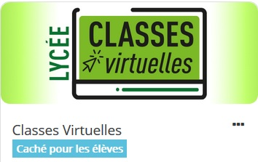 |  |  | Expression orale en continu et/ou en interaction | Création de plages de discussion par classe.  Préparation du CCF en Bac Pro  Penser à solliciter les assistants qui sont disponibles  https://www.pedagogie.ac-nice.fr/dane/continuite-pedagogique/classe-virtuelle-cned | Un lien plus direct est maintenu avec les élèves  Cela permet de travailler l’oral hors la classe  On peut choisir d’enclencher la caméra ou bien de ne mettre que l’audio  Possibilité de projeter votre bureau virtuel | Il ne doit pas y avoir de problèmes de connexion / Attention aux intrusions et au chahuts virtuels  Il convient d’instaurer des plages de travail « raisonnables » pour vous et vos élèves  Les outils hors MEN : ils peuvent ne pas être conformes au Règlement Général de la Protection des Données
 |  | Certains collègues ont mis en plage des plages de travail spécifiques et hebdomadaires par classe pour mieux gérer le suivi du travail. Ces plages horaires peuvent être aussi l’occasion de mettre en place une classe virtuelle

